Міністерство освіти і науки, молоді та спорту України
Вінницький національний технічний університет
Інститут інформаційних технологій та комп’ютерної інженерії

ЗАТВЕРДЖУЮ
Зав. кафедри ПЗ, проф., д.т.н.
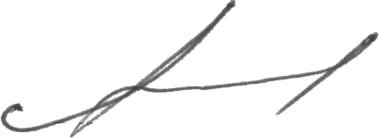
______________ А.М. Пєтух
(підпис)
”14” січня 2013 р.

ІНДИВІДУАЛЬНЕ ЗАВДАННЯ

на курсову роботу з дисципліни ”Об'єктно орієнтоване програмування”
студенту групи 2ПІ-12б Татуру Ю.

РОЗРОБКА ПРОГРАМНОЇ СИСТЕМИ ДЛЯ МОДЕЛЮВАННЯ ОБ’ЄКТІВ ” Риби, море, озеро ” З ВИКОРИСТАННЯМ UML ТА МОВИ ПРОГРАМУВАННЯ С++
Вихідні дані:
- MS Visual Studio 2010, довідники з мов С++ та WinAPI.

Вимоги до курсової роботи:
Потрібно створити Windows API-додаток, який реалізує: класи мікро та двох макрооб’єктів різних класів згідно варіанту курсової. Клас мікрооб’єкту повинен містити не менше 4 елементів змінних і не менше 4 методів. Як мінімум одна змінна повинна бути типу int, одна – типу double і як мінімум одна – рядок (будь якої реалізації); В класі повинен бути присутній конструктор та деструктор; В класі повинен бути також присутній як мінімум один елемент, що створений динамічно. Це може бути массив, структура, інший об’єкт або навіть одна змінна. Повинен бути присутній код, що створює цей елемент – наприклад у конструкторі, та код, який знищує цей елемент – найкраще всього у деструкторі. Повинно бути реалізоване глибинне копіювання шляхом перевантаження копіюючого конструктора та оператора =; три випадки виклику копіюючого конструктора; використання перевантаженого оператора =. Продемонструвати перевантаження та використання унарного та бінарного операторів (окрім = та <<). Продемонструвати перевантаження і використання оператора <<. Повинно також бути продемонстровано створення об’єкту статично та динамічно; додано у клас одну статичну змінну та одну статичну функцію – та продемонстровано їх використання. Повинно також бути продемонстровано використання наступних механізмів мови С++: friend-функцій, ініціалізатор конструктора, оператор ::, this, типів доступу public, private, protected. Зображення мікрооб’єкту повинно складатись не менше чим з трьох графічних примітивів, при цьому один з них повинен бути текст. Повинно також бути продемонстровано створення динамічного масиву мікрооб'єктів та відображення його у вікні програми. При натискуванні правої кнопки миші на мікрооб’єкті він повинен ставати активним/неактивним. При натискувань клавіш-стрілок активні об’єкти повинні рухатись у вікні програми. Повина бути реалізована можливість додавати мікрооб’єкти шляхом натискування клавіши Insert. При цьому повинне з’являтись діалогове вікно, яке повинно визначати параметри створюваного мікрооб’єкта, зокрема до якого з класів нащадків у ієрархії наслідування він належить. Крім керуючого елемента Button у діалоговому вікні також повинні бути використані як мінімум два з наступного списку: TextBox, CheckBox, ListBox, RadioButton. При натискувань клавіши Delete активні об’єкти повинні знищуватись. Якщо активного об’єкта нема – клавіша Delete ігнорується. Клавіша Esc повинна відміняти активацію обєкта. Повинно бути реалізовано наслідування мікрооб’єктів – як мінімум три рівня наслідування. Зображення об'єктів класів нащадків повинно відрізнятись від зображень об’єктів базових класів. Функцію Draw слід зробити віртуальною. Крім функції Draw в класах мікрооб'єктв повинна бути присутня ще як мінімум одна віртуальна функція. Зображення кожного з макрооб’єктів може складатись з графічних примітивів: точка, лінія, прямокутник, коло, арка, полігон, текст, графічний образ. Зображення кожного макрооб’єкту повинно складатись не менше чим з трьох елементів, при цьому один з елементів повинен бути текст. Додати класи макрооб’єктів і команди створення самих макрооб’єктів і команди їх рисування в програму. В програмі повинен бути як мінімум один макрооб’єкт кожного з двох класів макрооб'єктів. При цьому мікрооб'єкти повинні чітко розділитись на тих, які належать до макрооб’єктів і тих, які їм не належать (найбільш наглядно цен зобразити геометрично – ті що належать знаходяться всередині макрооб’єкта, ті що не належать - ззовні). Рух мікрооб’єкта всередині макрооб’єкта – не обов’язковий. Повинна бути реалізована можливість рухати якимись чином макрооб’єкт (разом з всіма мікрооб'єктами, які йому належать). Повинна бути реалізована можливість включати виділені/виділений мікрооб’єкти/мікрооб’єкт в макроб’єкт та – навпаки – виключати виділені/виділений мікрооб’єкти/мікрооб’єкт з макроб’єкту. Можливість виділення декількох мікроб’єктів не є обов’язковою. В програмі повинно бути продеморнстровано використання поліморфізму; віртуального деструктора; динамічного приведення типу dynamic_cast<>. Мікроб’єкти повинні бути як мінімум у трьох станах: А) Належать макрооб’єкту першого типу; Б) Належать макрооб’єкту другого типу; В) Не належать жодному макрооб’єкту. Не забороняється мікроооб’єкту одночасно належати декільком макрооб’єктам одночасно. Повинен бути реалізований автоматичний рух деяких мікрооб’єктів зі зміною стану (див. А) Б) В) ). По натискуванню клавіши миші/клавіши на клавіатурі/команді меню характер руху повинен змінюватись. Повинна бути запрограмована серіалізація/де-серіалізація всіх об’єктів у файл, яка обов’язково повинна зберігати не тільки власне інформацію про стан макро- та мікро-об’єктів, але й про їх позицію на екрані. При серіалізації/де-серіалізації обов’язково повинні використовуватись діалогові вікна, щоб запитати у користувача ім’я файлу (функції GetOpenFileName та GetSaveFileName). У проекті повинні запрограмовані такі відносини між класами та об'єктами, які можуть бути наглядно проілюстровані на діаграмах агрегації, композиції, асоціації, використання, взаємодії, послідовності та стану.
Зміст ПЗ до курсової роботи
Індивідуальне завдання
АНОТАЦІЯ
ВСТУП
1 АНАЛІЗ СУЧАСНОГО СТАНУ ПИТАННЯ ТА ОБҐРУНТУВАННЯ ЗАВДАННЯ НА РОБОТУ
2 РОЗРОБКА ІНТЕРФЕЙСУ ПРОГРАМИ ТА ПРИКЛАДІВ ВИКОРИСТАННЯ
3 РОЗРОБКА ДІАГРАМ КЛАСІВ, ОБ’ЄКТІВ ТА СТАНУ
4 РОЗРОБКА ПІДСИСТЕМИ ГРАФІЧНОГО ВІДОБРАЖЕННЯ
5 ВИКОРИСТАННЯ ЗАСОБІВ ПРОГРАМУВАННЯ WINAPI
6 РОЗРОБКА ПІДСИСТЕМИ СЕРІАЛІЗАЦІЇ/ДЕСЕРІАЛІЗАЦІЇ ДАНИХ
7 КЕРІВНИЦТВО КОРИСТУВАЧА
ВИСНОВКИ
ПЕРЕЛІК ПОСИЛАНЬ
Додатки (за необхідністю)

Дата видачі ”14” січня 2013 р. Керівник _________________
(підпис)
Завдання отримав _________
(підпис)
АНОТАЦІЯ

В даній курсовій роботі створено абстрактну модель міграції риб між морем і озером. Були реалізовані засобами обраної мови програмування (С++) наближені методи, які забезпечували взаємодію між мікрооб’єктами між собою та робочою областю.
При створенні курсової роботи були використані чисельні засоби мови С++, такі як: створення динамічних масивиів другого типу, графічне відображення мікрооб’єктів засобами WinApi, серіалізація , десеріалізація, робота з діалоговими вікнами та інше. Це і надало певних навичок проектування програмного продукту.

ЗМІСТ

ВСТУП | 5
1 АНАЛІЗ СУЧАСНОГО СТАНУ ПИТАННЯ ТА ОБҐРУНТУВАННЯ ЗАВДАННЯ НА РОБОТУ | 8
2 РОЗРОБКА ІНТЕРФЕЙСУ ПРОГРАМИ ТА  ПРИКЛАДІВ ВИКОРИСТАННЯ | 12
3 РОЗРОБКА ДІАГРАМ КЛАСІВ, ОБ’ЄКТІВ ТА СТАНУ | 17
4 РОЗРОБКА ПІДСИСТЕМИ ГРАФІЧНОГО ВІДОБРАЖЕННЯ | 21
5 ВИКОРИСТАННЯ ЗАСОБІВ ПРОГРАМУВАННЯ WINAPI | 25
6 РОЗРОБКА ПІДСИСТЕМИ СЕРІАЛІЗАЦІЇ/ДЕСЕРІАЛІЗАЦІЇ ДАНИХ | 27
7 КЕРІВНИЦТВО КОРИСТУВАЧА | 30
Висновки | 35
Перелік посилань | 36
Додаток А. Лістинг модулю win_api.cpp | 38
Додаток Б. Лістинг модулю draw_func.cpp | 56
Додаток В. Лістинг модулю class.h | 70

ВСТУП

Багато видів риб здійснюють регулярні міграції, частота яких варіюється від щоденних до щорічних, а відстань - від декількох метрів до тисяч кілометрів. Міграції зазвичай пов'язані з видобутком їжі або розмноженням, хоча в окремих випадках причини міграції досі не з'ясовані.
Міграція — поняття популяційне. Воно не пов'язане з поведінкою окремих особин і стосується всієї популяції або окремих субпопуляцій (статей, вікових груп, життєвих стадій, населення окремих біотопів). Нерідко в різних частинах ареалу або різні вікові чи інші групи в межах однієї популяції мають різну міграційну активність і загалом міграційний статус. Напр., у «сріблястих» мартинів молоді особини часто формують неперелітні «холостяцькі клуби», а у багатьох нетопирів нашої фауни самці літують на півдні і в північних частинах літнього ареалу зустрічаються тільки самки (у виводкових колоніях).
Тварини можуть змінювати свій міграційний статус. Зокрема, відбуваються зміни міграційного статусу низки видів тварин фауни України внаслідок змін середовища (переважно завдяки урбанізації) та змін ареалів (переважно при інвазіях та експансіях):
- перелітні стають осілими завдяки появі вигідних умов (наприклад, граки, лилики)
- вихідно осілі стають перелітними при розширенні літніх (гніздових) ареалів (напр., щедрик, мартин жовтоногий)
- формуються поруч з перелітними й осілі (звичайно в містах) субпопуляції (наприклад, дрізд чорний , кажани)
- зникають можливості для міграцій і формуються осілі популяції, які часто згасають (напр., прохідні риби).
Особливо значні зміни відбуваються внаслідок суцільної трансформації середовища людиною. Великі зміни очікуються внаслідок глобальних змін клімату та розвитку транспорту, що посилює експансії та інвазії чужорідних видів та ареали місцевих видів в кожному конкретному регіоні.
Сучасні зміни міграційного статусу багатьох видів тварин є найкращою ілюстрацією надзвичайної їх пластичності і пояснюють окремі існуючі гіпотези формування міграцій як видових ознак, міграційних шляхів окремих видів і міграційного статусу популяцій.
Класифікація мігруючих риб:
- Діадроми - здійснюють міграції з солоних вод в прісні і навпаки. Розрізняють три типи діадромов:
- Анадроми - живуть в морях, розмножуються в прісній воді;
- Катадроми - живуть у прісних водах, розмножуються в морі;
- Амфідроми - переміщаються між прісними і солоними водами протягом життєвого циклу, але не з метою розмноження;
- Потамодроми - здійснюють міграції тільки в прісних водах.
- Океанодроми - мігрують лише в солоній воді.
Анадромні види риб — види риб, які розмножуються у прісноводних водоймах, а потім мігрують в океан для нагулу і повертаються в місця. Такимивидами є: кета, кижич, горбуша, лосось, нерка,чавича, сима, райдужна форель). Це первинно прісноводні види, які в процесі еволюції адаптувалися на певному життєвому етапі до міграції в море, де набагато вище харчова забезпеченість і простір, що дозволяє мати високу чисельність популяції.
Найвідомішими анадромамі є п'ять видів тихоокеанського лосося. Вони вилуплюються з ікри в невеликих прісних ріках, мігрують вниз за течією і живуть в морі від двох до шести років (зазвичай 4 роки), потім повертаються в ті місця, звідки спочатку мігрували, метають ікру і незабаром вмирають. Лососеві здатні подолати сотні кілометрів проти течії, і люди повинні встановлювати рибні сходи на греблях, щоб дозволити рибам проплисти. Також анадромами є морська форель, трихребцева колючка, оселедець. У сімействі коропових представниками анадромних видів є краснопірки.
Прикладом катадромів є прісноводний вугор сімейства вугрових, чиї личинки можуть протягом декількох місяців і навіть років переміщатися у відкритому океані, перш ніж повернутися в рідну річку за сотні кілометрів.
До амфідромів відноситься такий вид, як акула-бик (мешкає в озері Нікарагуа в Центральній Америці і в африканській річці Замбезі). У першому випадку міграція відбувається в Атлантичний океан, у другому - в Індійський.

саме тому для теми курсової роботи було обрано графічне моделювання
1 АНАЛІЗ СУЧАСНОГО СТАНУ ПИТАННЯ ТА ОБҐРУНТУВАННЯ ЗАВДАННЯ НА РОБОТУ

  - Предметна область

Одною з головних проблем теми, яка потребує програмної реалізаціє є дослідження міграційного маршруту амфідромних видів риб . Із зростанням рівня урбанізації, погіршенням екології та глобальним потеплінням, поведінку тварин важко спрогнозувати, вони безладно рухаються. Саме тому у наш час дуже важливо мати об’єктивну оцінку стану тварин, для їх збереження.
Багато видів риб здійснюють міграцію лише раз у житті, це пов’язано із важкістю шляху до місця нересту. Із сучасною екологією, виживання риб стало реальною проблемою - вони не доживають до найважливішої події у своєму житті. Наразі, провідні наукові компанії створюють спеціальні проекти для спостереження за міграціями риб, для їх дослідження та збереження. Маючи міграційний маршрут певного виду риб можна виявити та подолати проблеми у екосистемі.
Саме тому темою курсової роботи було обрано моделювання міграції риб.

1.2 Існуючи реалізації
На сьогодні існує безліч програм демонстрації міграцій риб . Найбільш популярні це “Aquarium”, “My 3D Fish” та “Coral Reef”. Ці програми дають такі відомості:
  - Походження певного виду риб;
  - Рух риб в у шарах води;
  - Раціон риб;
  - Повну інформацію про вказаний вид риб;
Дані програми існують лише на Android OS і не є безкоштовними , середня ціна однієї програми складає 2$.
Тому було прийнято рішення розробити власну реалізацію програми моделювання міграції риб між прісними водами (озером) і морем, безкоштовну і сумісну з Microsoft Windows.

1.3 Розробка технічного завдання на роботу
В програмі повинно бути реалізовано:
- клас мікрооб’єкта
- глибинне копіювання;
- динамічний масив об’єктів першого типу та другого типу;
- меню з команд:
  - Показати стан всіх об’єктів;
  - Показати стан одного об'єкта;
  - Додати об'єкт;
  - Видалити об'єкт;
  - Сортувати об'єкти;
  - Змінити тип динамічного масиву;
- копіюючий конструктор та перевантажені оператори =, <<, <, >, ++;
- friend-функцій, ініціалізатор конструктора, оператор ::, this, public private;
- зображення об’єкту та активного об’єкту;
- функція WndProc, в яку до обробника повідомлення WM_PAINT додані команди, які нарисують мікрооб’єкт засобами графічної бібліотеки WinAPI;
- змінні, визначені в класі, int x,y – координати об’єкта;
- функція void Draw(HDC hdc), в яку занесені команди рисування мікрооб’єкта відносно координат (x,y);
- При натискуванні правої кнопки миші на мікрооб’єкті він повинен ставати активним/неактивним;
- При натискувань клавіш-стрілок активні об’єкти повинні рухатись у вікні програми.
- При натискувань клавіші Insert у випадковому місті на екрані повинен з’являтись новий об’єкт.
- При натискувань клавіші Delete активні об’єкти повинні знищуватись. Якщо активного об’єкта нема – клавіша Delete ігнорується.
- Клавіша Esc повинна відміняти активацію об’єкта.

1.4 Обґрунтування вибору мови програмування

Таблиця 1.1 – Аналіз мов програмування
 | Об'єктно-орієнтована | Багатопотокова компіляція | Інтерпретатор командного рядка | Створення об'єктів на стеку | Інструкція goto | Динамічні масиви | Інтерфейси
С++ | + | + | + | + | + | + | +
С# | + | - | - | + | + | +/- | +
Java | + | + | - | - | - | +/- | +

С++ заслужено вважається однією з кращих мов програмування багатоцільового застосування, саме через це та переваги, вказані в таблиці С++ було обрано мовою програмування проекту.

1.5 Висновки
Проаналізувавши сучасний стан полювання, переглянувши усі проблеми цього питання та зваживши усі “плюси” та “мінуси” було вирішено створити власну реалізацію програмного продукту. Переглянувши існуючі реалізації схожих продуктів було підтверджено що їм не вистачає кількох важливих факторів, а саме: створення безкоштовного програмного продукту сумісного з Microsoft Windows.
Створено список завдань, які повинні бути реалізовані в програмному продукті. Найефективнішою мовою програмування для даного продукту шляхом аналізу вибрано С++.
В ході розробки курсового проекту, було вивчено основи об’єктно-орієнтованого програмування та правила використання WinAPI проектів.
2 РОЗРОБКА ІНТЕРФЕЙСУ ПРОГРАМИ ТА
ПРИКЛАДІВ ВИКОРИСТАННЯ

2.1Розробка інтерфейсу програми
Клієнт відображає на екрані стан внутрішнього світу і переходить в режим очікування команд від користувача(Рисунок 2.1).
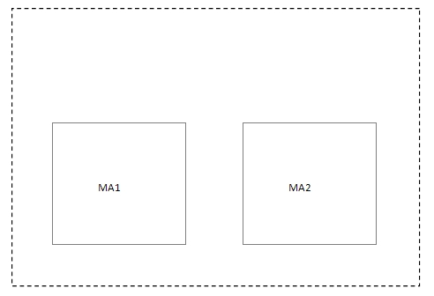
Рисунок 2.1 – Відображення внутрішнього стану
Але для вичерпного уявлення про інтерфейс програми потрібно створити мікрооб’єкти різних класів.
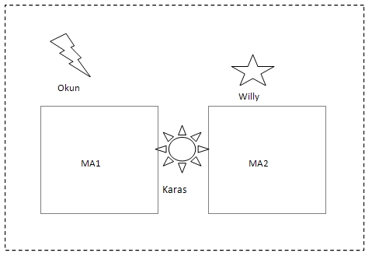
Рисунок 2.2 – Зображення головного екрану програми

Клієнт відображує інформацію про стан внутрішнього світу і стан мікрооб’єктів на екрані, як це показано на Рисунку 2.2.
На екрані відображаються макрооб’єкти та мікрооб’єкти з деякими їхніми характеристиками (ім’я, активність). Макрооб’єкти позначенні, прямокутниками: прямокутник з ім’ям “MA1” відображає море, а з ім’ям “MA2” - озеро . Мікрооб’єкт класу “small” відображається на екрані у вигляді сонця ( ) з ім’ям “ Karas ”. Мікрооб’єкт класу “normal” відображається на екрані у вигляді блискавки ( ) з ім’ям “ Okun ”. Мікрооб’єкт класу “large” відображається на екрані у вигляді зірки ( ) з ім’ям “ Willy ”.
Для взаємодії мікрооб’єктів з внутрішнім світом та між собою користувач повинен вводити команди. Команди, які вводить користувач:
- команди руху – стрілки;
- команда поміщення мікрооб’єкта в макрооб’єкт – “a” або ”A” для розміщення мікрооб’єкта в межах моря, “d” або ”D” - в озері;
- Для усіх класів мікрооб’єктів є можливість виведення об’єкта з макрооб’єкта клавішею “s” або “S”, і відновлення усіх попередніх параметрів .
Усі керуючі команди користувач може знайти при натисканні на контекстному меню вкладки “Довідка”→“Action Keys”.
Клієнт завершує свою роботу якщо вікно клієнта закрите або обраний відповідний пункт у контекстному меню “Файл”.

2.2Приклади використання
Приклади використання - це важливий елемент проектування. Приклад використання розкриває можливі способи вза’ємодії між користувачами програми та самою програмою і дозволяє розробникам приділити більше уваги поліпшенню зручності програми. Розглянемо декілька прикладів використання програми. Для ілюстрації буде наводитись зображення, яке бачить користувач на екрані монітора.
Приклад 1. Рух мікрооб’єктів в внутрішньому світі(Рисунок 2.3). Рухати мікрооб’єкти можна по всьому внутрішньому світі. Якщо зробити макрооб’єкт активним , то всі мікрооб’єкти в ньому теж стануть активними
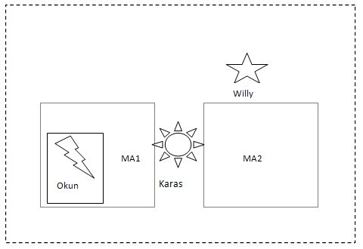
Рисунок 2.3 – Рух мікрооб’єктів у внутрішньому світі

Приклад 2. Позиціонування мікрооб’єкта в макрооб’єкті (Рисунок 2.4).
Мікрооб’єкт ,який позиціонується, за відповідною командою переміщується у центр вибраного макрооб’єкта .

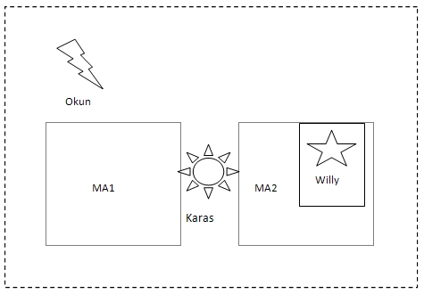

Рисунок 2.4 – Позиціонування мікрооб’єкта в макрооб’єкті

Приклад 3. Знищування меншої риби більшою (Рисунок 2.5).
Виділений мікрооб’єкт знищує близько розташований мікрооб’єкт класу предка за відповідною командою.

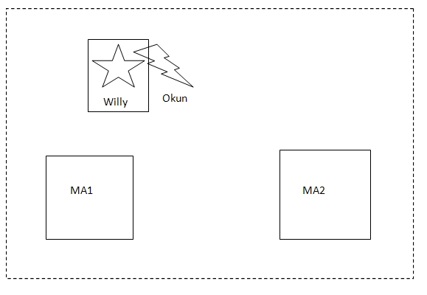
Рисунок 2.5 – Знищення мікрооб’єкта
3 РОЗРОБКА ДІАГРАМ КЛАСІВ, ОБ’ЄКТІВ ТА СТАНУ
3.1 Діаграми класів
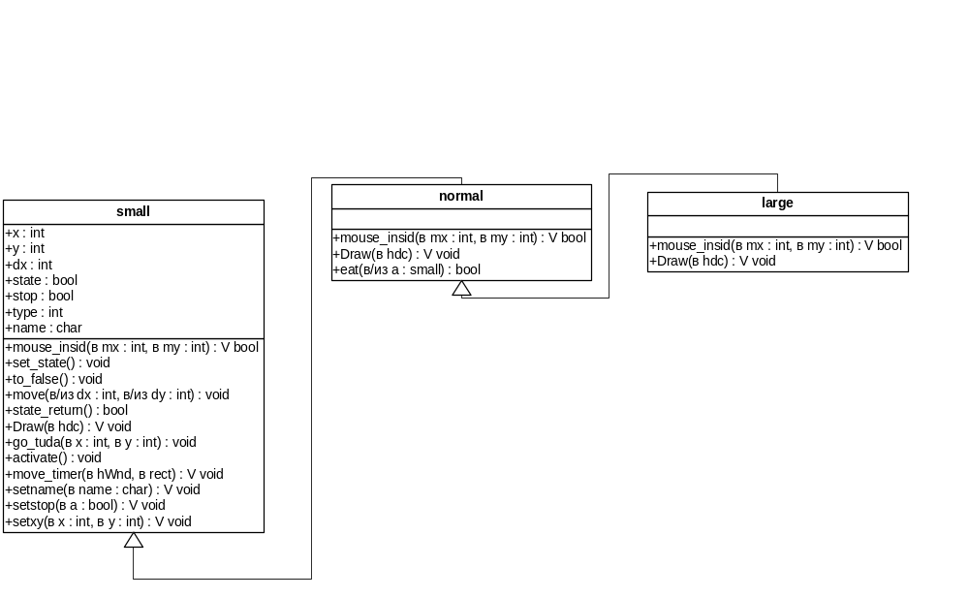Рисунок 3.1 – Діаграма наслідування
Значення змінних:
- name – ім’я об’єкта;
- stop – умова руху;
- type – тип мікрообєкта;
- state – умова активності;
- x, y – координати розміщення об’єкта;
“V” перед методами класу означає , що функція віртуальна.

3.1.2 Діаграми агрегації
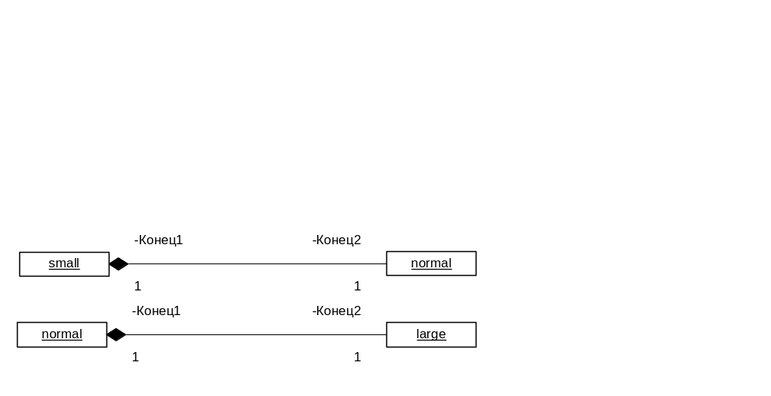

Рисунок 3.2 – Діаграма агрегації
3.1.3 Діаграми композиції
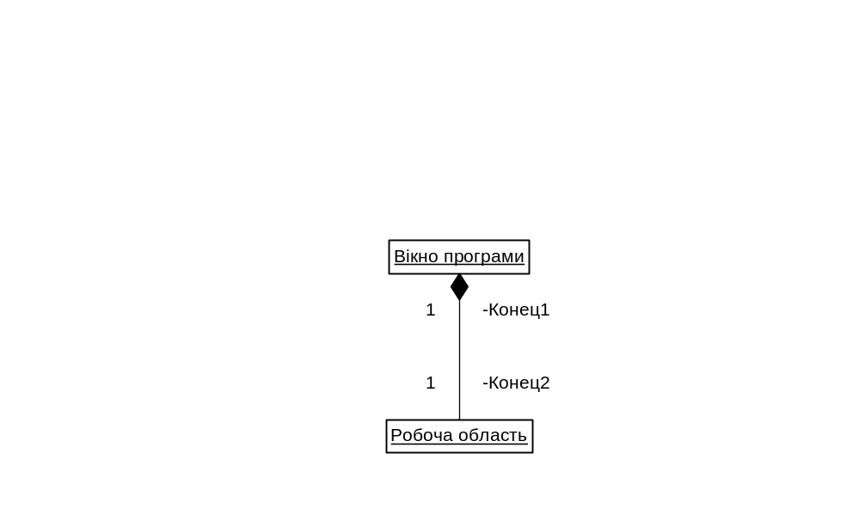
Рисунок 3.3 – Діаграма композиції

    - Діаграми асоціації

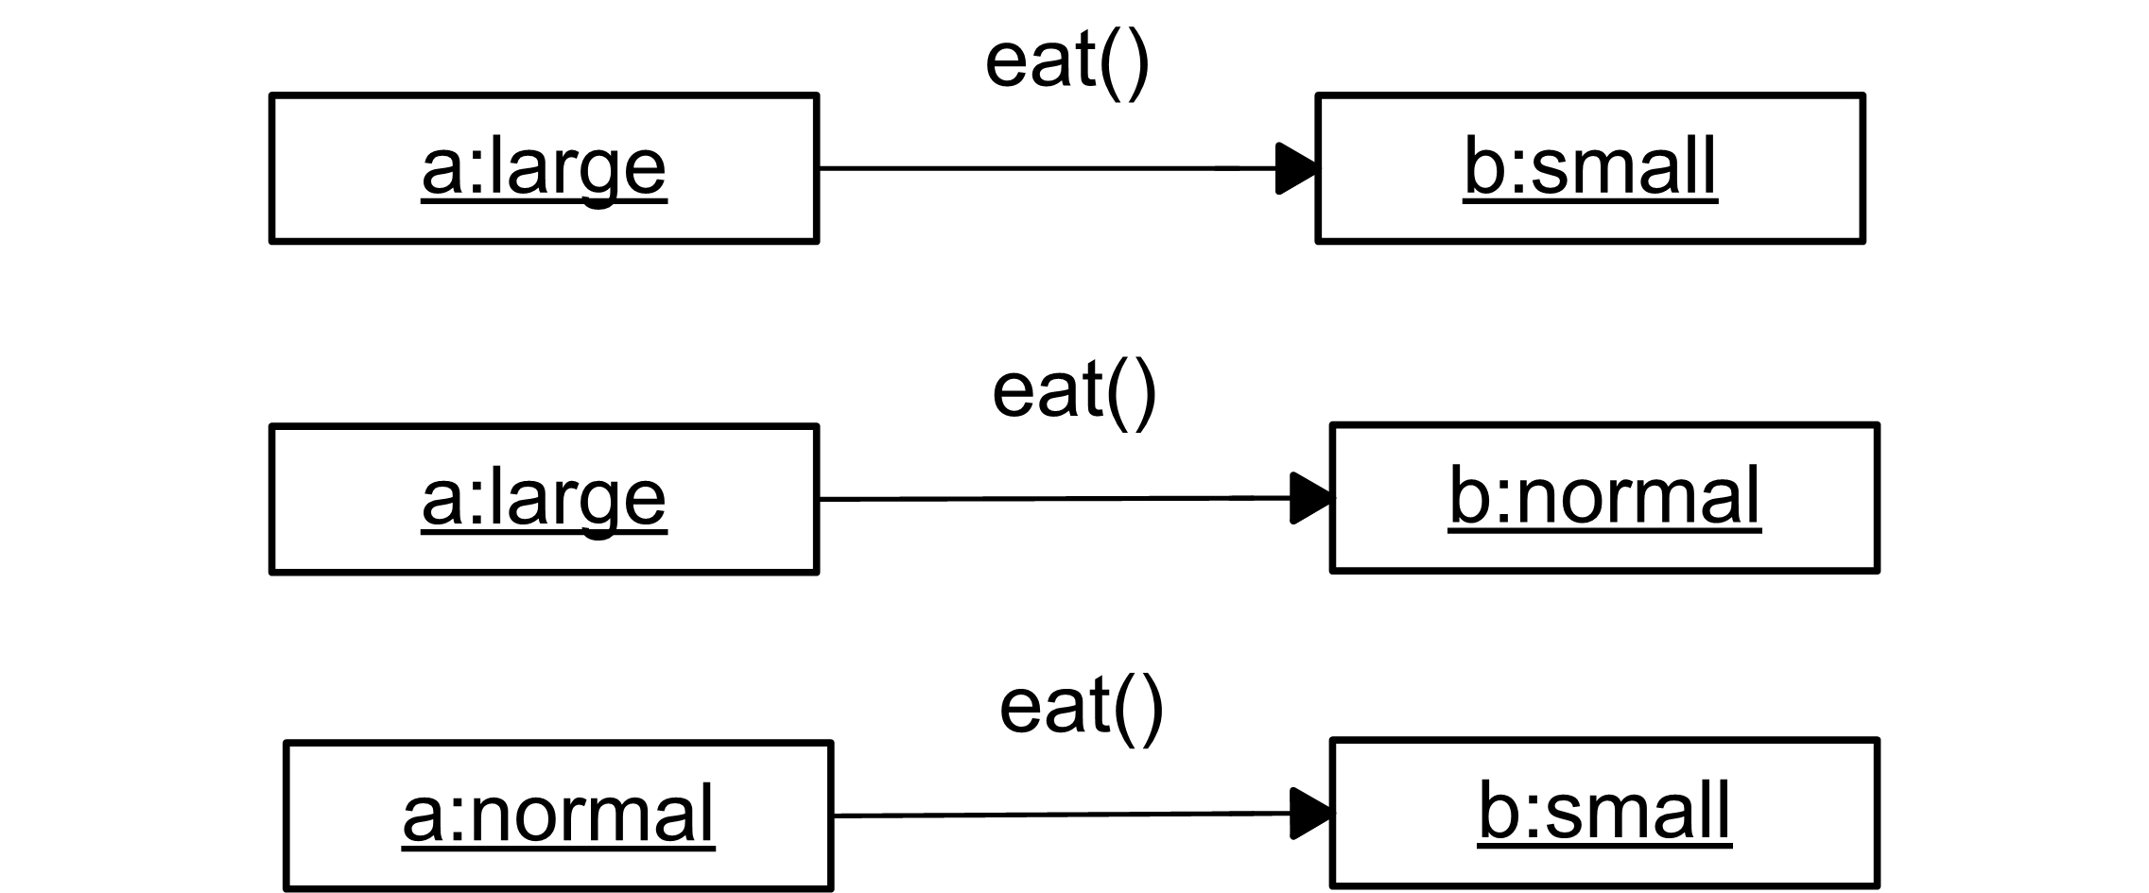
1 1
1 1
1 1
Рисунок 3.4 – Діаграма асоціації

3.2 Діаграми кооперації
go_tuda(int x,int y)
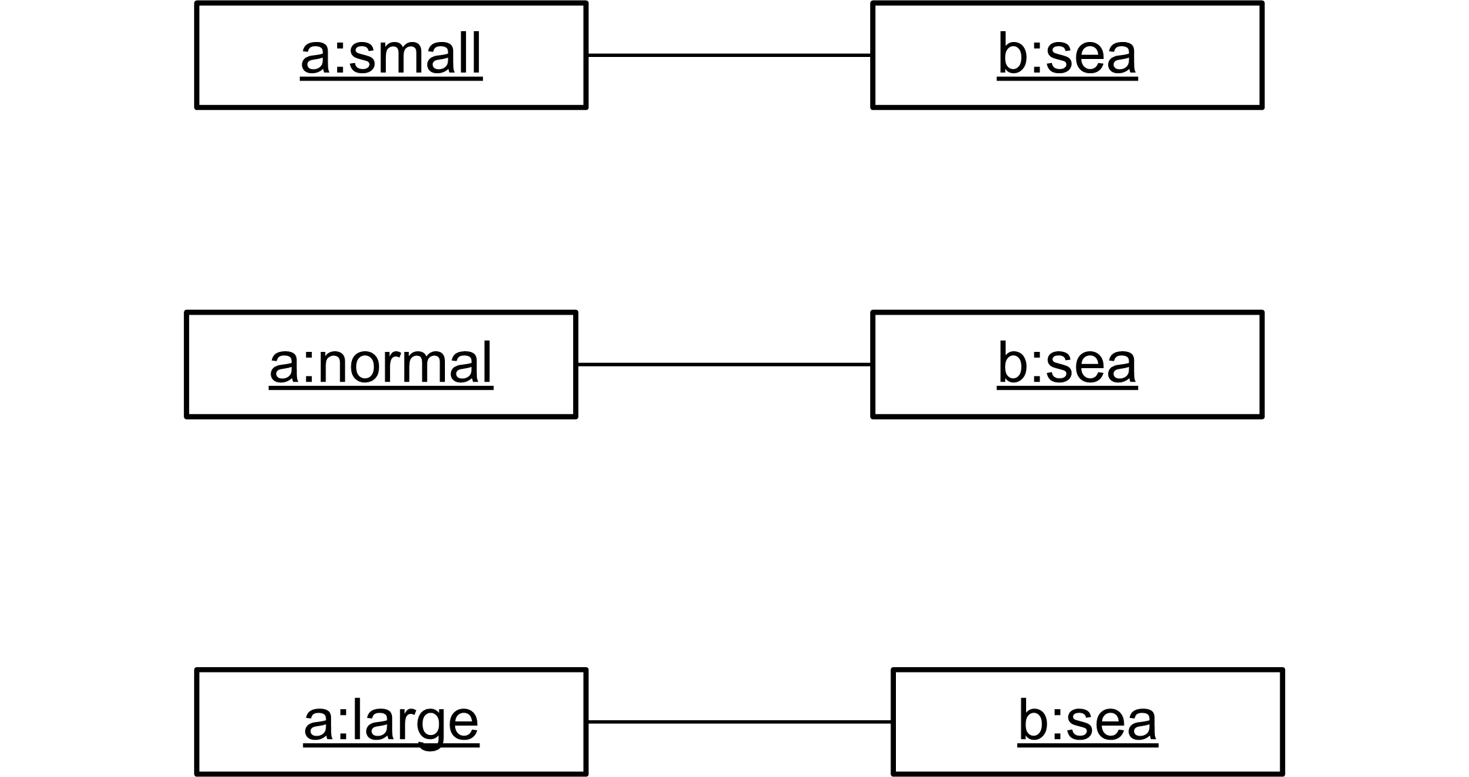
go_tuda(int x,int y)
go_tuda(int x,int y)
Рисунок 3.5 – Діаграма кооперації

3.3. Діаграми послідовності
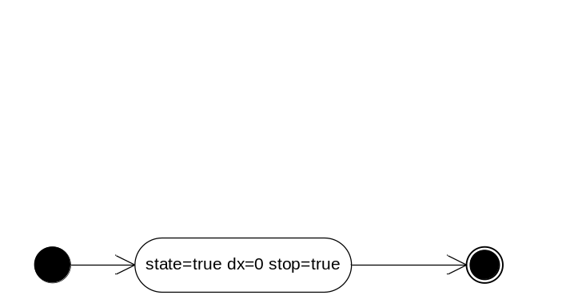
Рисунок 3.6 – Діаграма послідовності
3.4 Діаграми стану
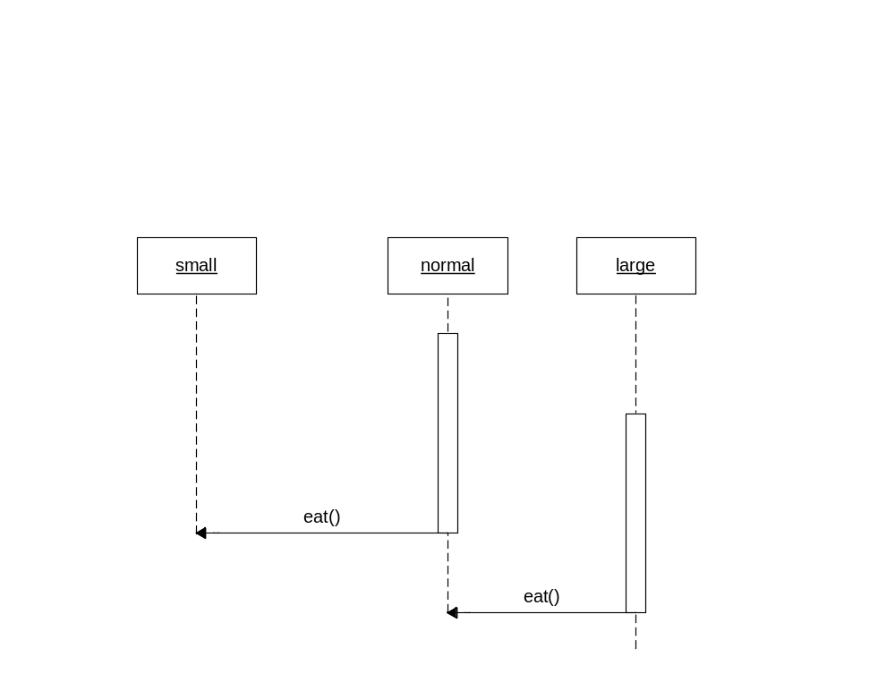

Рисунок 3.7 – Діаграма стану
4 РОЗРОБКА ПІДСИСТЕМИ ГРАФІЧНОГО ВІДОБРАЖЕННЯ
4.1 Модель графічного відображення 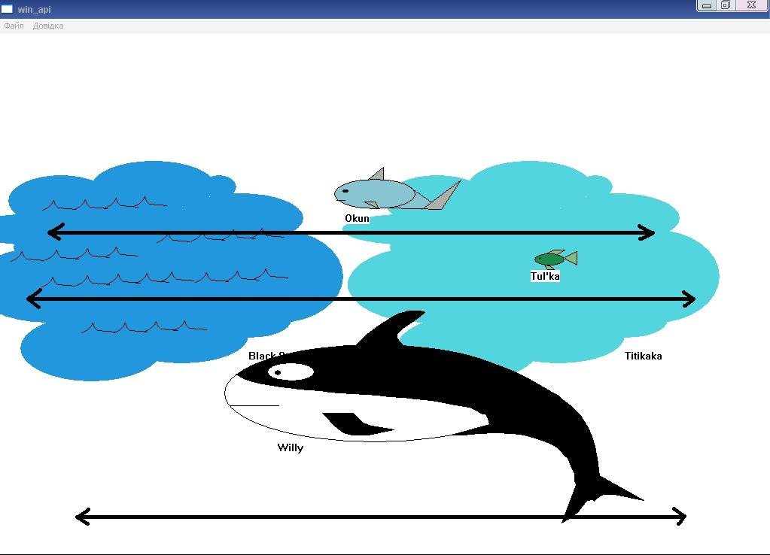
Рисунок 4.1 - Модель графічного відображення

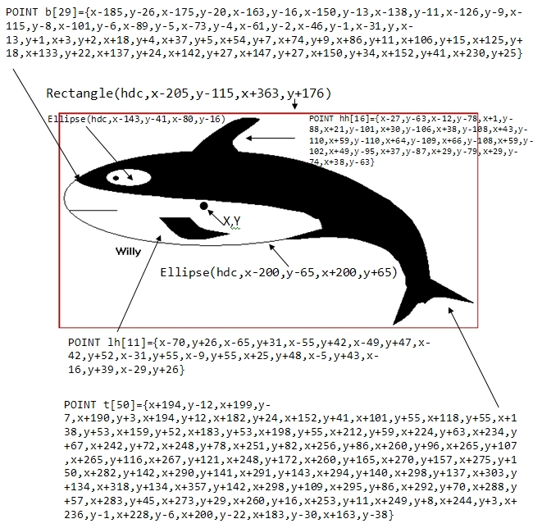
Рисунок 4.2 – Модель графічного відображення мікрооб’єкта класу “large”
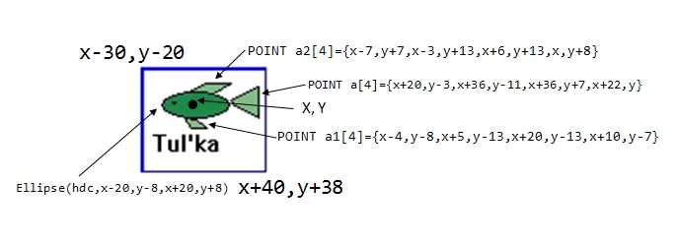
Рисунок 4.3 - Модель графічного відображення мікрооб’єкта класу “small”
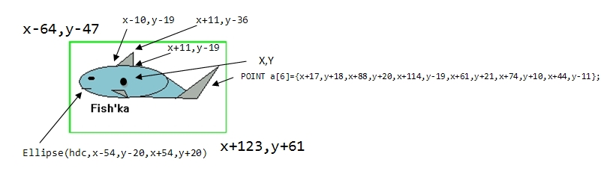
Рисунок 4.4 - Модель графічного відображення мікрооб’єкта класу “normal”

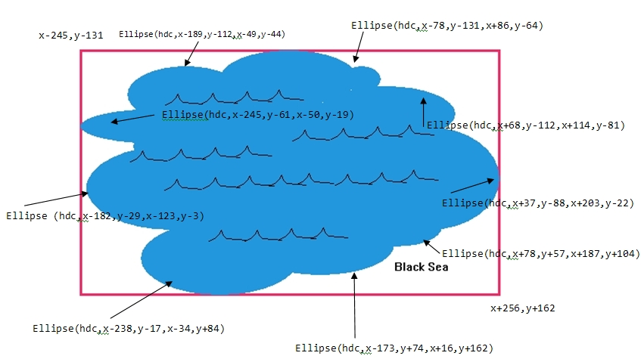
Рисунок 4.6 - Модель графічного відображення макрооб’єкта

4.2 Графічні процедури підсистеми графічного відображення
Windows Api (application programming interfaces) — загальне найменування для цілого набору базових функцій інтерфейсів програмування застосунків операційних систем сімействаWindows корпорації Майкрософт [1]. Є найпрямішим способом взаємодії застосунків з Windows. Для створення програм, що використовують Windows API, Майкрософт випускає SDK.
Графічні процедури підсистеми графічного відображення налічують безліч функцій. Наприклад, такі як:
- Rectangle(__in HDC hdc, __in int left, __in int top, __in int right, __in int bottom);
- Ellipse( __in HDC hdc, __in int left, __in int top, __in int right, __in int bottom);
- Polygon(__in HDC hdc, __in_ecount(cpt) CONST POINT *apt, __in int cpt);
- RoundRect(__in HDC hdc, __in int left, __in int top, __in int right, __in int bottom, __in int width, __in int height); [2]
Наведені приклади використовують для промальовування прямокутника, кола, многокутника, і прямокутника зі округленими уграми відповідно.

5 ВИКОРИСТАННЯ ЗАСОБІВ ПРОГРАМУВАННЯ WINAPI\

Windows Api (application programming interfaces) — загальне найменування для цілого набору базових функцій інтерфейсів програмування застосунків операційних систем сімействаWindows корпорації Майкрософт. Є найпрямішим способом взаємодії застосунків з Windows. Для створення програм, що використовують Windows API, Майкрософт випускає SDK, який називається Platform SDK і містить документацію, набір бібліотек, утиліт і інших інструментальних засобів. [3]
Версії WinApi:
- Win16 — перша версія Windows API для 16-розрядних версій Windows. Спочатку називався просто Windows API, потім почав називатися Win16 для розрізнення із Win32.
- Win32s — підмножина Win32, що встановлюється на сімейство 16-розрядних систем Windows 3.x і реалізовує обмежений набір функцій Win32 API для цих систем.
- Win32 — 32-розрядний API для сучасних версій Windows. Найпопулярніша нині версія. Базові функції цього API реалізовані в DLL kernel32.dll і advapi32.dll; базові модулі GUI — вuser32.dll і gdi32.dll. Win32 з'явився разом з Windows NT і потім був перенесений (у декілька обмеженому вигляді) в системи серії Windows 9x. У сучасних версіях Windows, що походять від Windows NT, роботу Win32 забезпечують два модулі: csrss.exe (client/server Runtime Server Subsystem), що працює в призначеному для користувача режимі, і win32k.sys у режимі ядра.
- win64 — 64-розрядна версія Win32, що містить додаткові функції для використання на 64-розрядних комп'ютерах. Win64 API можна знайти тільки в 64-розрядних версіях Windows XP і Windows Server 2003.
Невід’ємною частиною WinApi є діалогові вікна за допомогою яких здійснюється зв’язок з користувачем. Діало́гове вікно́ — особливий тип вікна, яке задає запитання і дозволяє вибрати варіанти виконання дії, або ж інформує користувача. Діалогові вікна зазвичай відображаються тоді, коли програмі або операційній системі для подальшої роботи потрібна відповідь. На відміну від звичайних вікон, більшість діалогових вікон не можна розгорнути або згорнути, так само як і змінити їх розмір. Проте їх можна переміщувати.
До основних елементів діалогового вікна відносяться:
- текстове поле (Edit Control, Static Text);
- список, що розкривається (Combo Box);
- перемикач (Radio Button);
- прапорець (Check Box);
- лічильник;
- список (List Box);
- регулятор (Slider Control);
- індикатор;
- індикатор ходу роботи (Progress Control);
- проста кнопка (Button).
Кнопка «Застосувати» («Apply») дає змогу зберегти зроблені установки, не закриваючи діалогове вікно. Кнопка «Так» («OK») виконує встановлені настроювання та закриває діалогове вікно.Кнопка «Відміна» («Cancel») закриває діалогове вікно без збереження змін.
У курсові роботі використовуються діалогові вікна для взаємодії з користувачем. Створені діалогові вікна для створення об'єкта, повідомлення різного характеру (довідка, інформація про программу, застереження) та головне меню. У цих діалогових вікнах шикроко використовуються базові елементи.
6 РОЗРОБКА ПІДСИСТЕМИ СЕРІАЛІЗАЦІЇ/ДЕСЕРІАЛІЗАЦІЇ ДАНИХ

6.1 Розробка формату файлу

Серіалізація— процес перетворення будь-якої структури даних в послідовність бітів. Зворотною до операції серіалізації є операція десеріалізації - відновлення початкового стану структури даних з бітової послідовності.[4]
Серіалізація використовується для передачі об'єктів по мережі і для збереження їх у файли. Наприклад, потрібно створити розподілений додаток, різні частини якого мають обмінюватися даними зі складною структурою. У такому випадку для типів даних, які передбачається передавати, пишеться код, який здійснює серіалізацію і десеріалізацію. Об'єкт заповнюється потрібними даними, потім викликається код серіалізації, в результаті виходить, наприклад, XML-документ. Результат серіалізації передається приймаючій стороні, наприклад, по електронній пошті або HTTP. Додаток-одержувач створює об'єкт того ж типу і викликає код десеріалізації, в результаті отримуючи об'єкт з тими ж даними, що були в об'єкті програми-відправника. За такою схемою працює, наприклад, серіалізація об'єктів через SOAP в Microsoft.NET.
Серіалізація надає декілька корисних можливостей:
- метод реалізації зберігання об'єктів, який зручніший, ніж запис їх властивостей в текстовий файл на диск і повторна збірка об'єктів читанням файлів;
- метод здійснення віддалених викликів процедур, як, наприклад, у SOAP;
- метод розповсюдження об'єктів, особливо в технологіях обєктно-орієнтованого програмування;
- метод виявлення змін у даних, що змінюються з часом.
Для найефективнішого використання даних можливостей необхідно підтримувати незалежність від архітектури. Наприклад, необхідно мати можливість надійно відтворювати серіалізований потік даних, незалежно від порядку байтів, що використовується в цій архітектурі. Це означає, що найбільш проста і швидка процедура прямого копіювання ділянки пам'яті, в якому розміщується структура даних, не може працювати надійно для всіх архітектур. Серіалізація структур даних в архітектурно-незалежний формат означає, що не повинно виникати проблем через різний порядок проходження байтів, механізмів розподілу пам'яті або відмінностей представлення структур даних в мовах програмування. [6]
Будь-якій зі схем серіалізації властиво те, що кодування даних послідовно за визначенням, і вибірка будь-якої частини серіалізованої структури даних вимагає, щоб весь об'єкт був зчитаний від початку до кінця і був відновлений. У багатьох програмах така лінійність корисна, тому що дозволяє використовувати прості інтерфейси введення/виведення загального призначення для збереження і передачі стану об'єкта. У додатках, де важлива висока продуктивність, можливо буде доречніше використовувати складнішу, нелінійну організацію зберігання даних. [5]
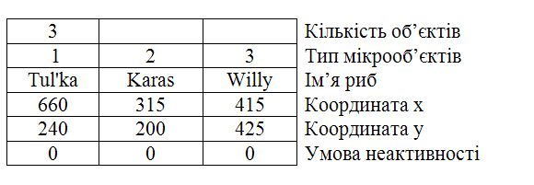
Рисунок 6.1 – Дані серіалізації
На Рисунку 6.1 подані дані про об’єкти які знаходяться у вікні клієнта.

6.2 Механізми введення виведення мови С++/Сі
Механізмів введення виведення мови С++/Сі існує безліч. Ось одні із них:
- fgets — функція стандартної бібліотеки C, призначення для зчитування рядка з потоку. Прототип функції описаний у заголовному файлі stdio.h.
- sscanf- використовуються для введення з масиву символів (тобто Рядок у мові Сі)
- fprintf - використовуються для виведення в файл [7]

7 КЕРІВНИЦТВО КОРИСТУВАЧА

Програма займає 183 КБ вільного місця на жорсткому диску комп’ютера. Даний програмний продукт не потребує особливого встановлення. Для коректної роботи необхідно розмістити EXE-файл програми у будь-який каталог комп’ютера . Після відкриття програми з’явиться активне вікно, показане на Рисунку 7.1.

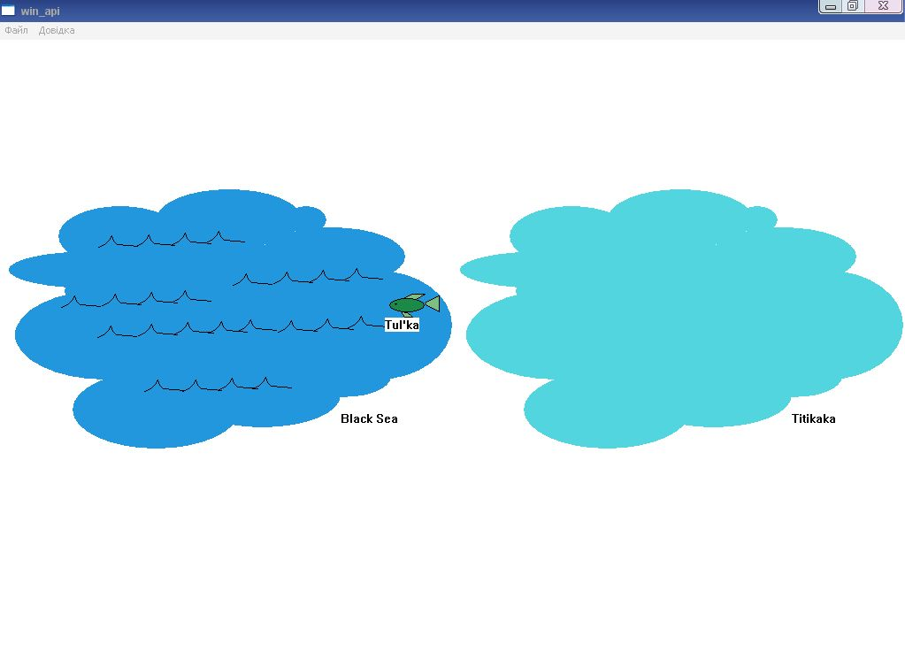
Рисунок 7.1 – Вікно програми
У цьому вікні розташовані два макрооб’єкти ( здатні до руху, проте не здатні до видалення ), та один мікрооб’єкт класу “small”. Створення нових мікрооб’єктів зумовлює клавіша INSERT на клавіатурі. Натискання цієї клавіші викликає відкриття діалогового вікна створення мікрооб’єктів , зображеного на Рисунку 7.2
.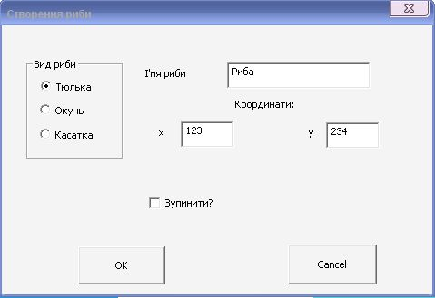
Рисунок 7.2 – Діалогове вікно створення мікрооб’єктів
У ньому містяться декілька параметрів: “Вид риби” – тип мікрооб’єкта, “Ім’я риби” – Назва створюваного мікрооб’єкта, “х”, “y” – координати макрооб’єкта та поле задання активності “Зупинити?” (якщо у цьому місці стоїть прапорець то мікрооб’єкт автоматично рухається, в іншому випадку - ні). Різні типи мікрооб’єктів зображуються по різному у головному вікні програми
( Рисунок 7.3).

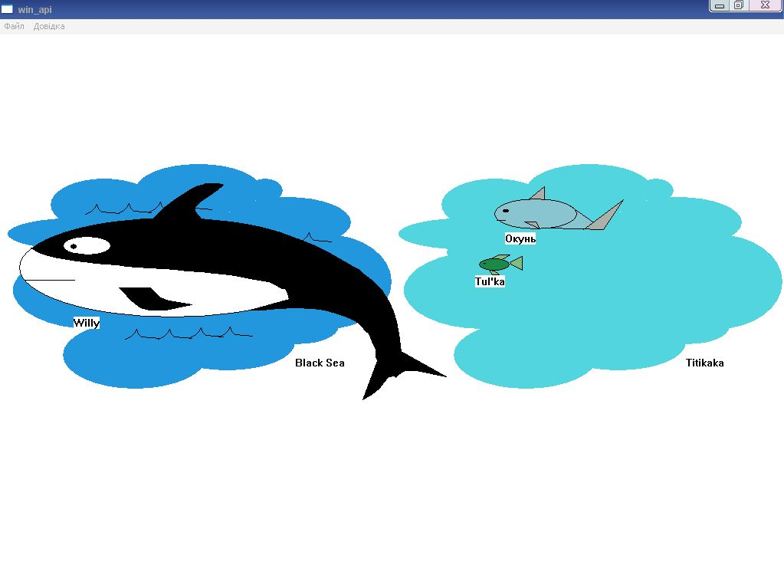
Рисунок 7.3 – Зображення різних типів мікрооб’єктів у вікні.

Мікрооб’єкти здатні до виділення , здійснюється це за допомогою лівої клавіші миші. Активний мікрооб’єкт не здатен до автоматичного руху, активним може бути лише один мікрооб’єкт ( Рисунок 7.4) .
Виділення макрооб’єктів здійснюється правою клавішею миші. При чому після активації макрооб’єкта , мікрооб’єкти ,що йому належать, теж стають активними ( Рисунок 7.5). Рух макро- і мікрооб’єктів здійснюється стрілками на клавіатурі, у тому випадку, коли вони активні. Активні мікрооб’єкти можуть бути видалені, натисканням клавіші DELETE на клавіатурі.
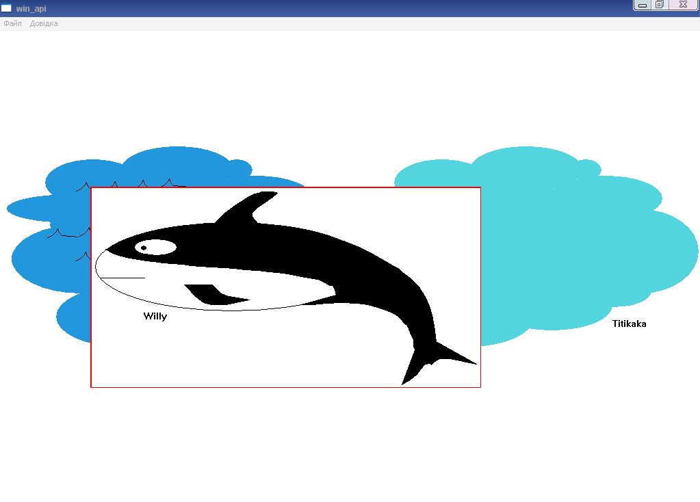
Рисунок 7.4 – Активація мікрооб’єкта

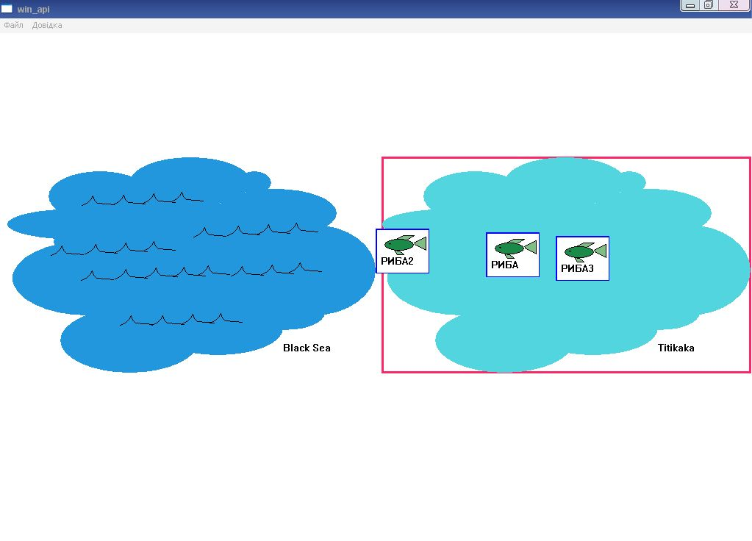
Рисунок 7.5 – Виділення макрооб’єкта
Деактивація усіх об’єктів у вікні здійснюється клавішею ESCAPE на клавіатурі.
Інформація про стан мікрооб’єктів відкривається при натискуванні клавіші “q”(“Q”).
Мікрооб’єкти нащадки мають здатність “з’їдати “ своїх предків, це здійснюється клавішею “w”(“W”).
Активні мікрооб’єкти можуть бути розташовані в макрооб’єктах . При цьому вони втрачають здатність автоматично рухатись. Центрування мікрооб’єктів відбувається двома клавішами : “a”(”A”) – перенесення мікрооб’єкта в макрооб’єкт класу “sea”,”d”(”D”) – перенесення об’єкта в макрооб’єкт класу “lake”. Клавіша “s”(“S”) звільняє мікрооб’єкт із макрооб’єкта і повертає йому здатність рухатись. Для додаткової інформації існує в контекстному меню “Довідка”, розділ “Action Keys”.
ВИСНОВКИ

В процесі роботи над курсовою роботою було створено програму- абстрактну модель міграції риб між морем і озером. Були реалізовані засобами обраної мови програмування (С++) наближені методи, які забезпечували взаємодію між мікрооб’єктами між собою та робочою областю.
При створенні курсової роботи були використані чисельні засоби мови С++, такі як: створення динамічних масивиів другого типу, графічне відображення мікрооб’єктів засобами WinApi, серіалізація , десеріалізація, робота з діалоговими вікнами та інше. Це і надало певних навичок проектування програмного продукту.

ПЕРЕЛІК ПОСИЛАНЬ

- Буч Г., Рамбо Д., Якобсон И. Язык UML. Руководство пользователя. 2-е изд.: Пер. с англ. Мухин Н. – М.: ДМК Пресс, 2006. – 496 с.: ил.
- Фаулер М. UML. Основы, 3-е издание. – Пер. с англ. – СПб: Символ-Плюс, 2004. – 192 с., ил.
- Арлоу Д., Нейштадт И. UML 2 и Унифицированный процесс. Практический объектно-ориентированный анализ и проектирование, 2-е издание. – Пер. с англ. – СПб: Символ-Плюс, 2007. – 624 с., ил.
- Петцольд Ч. Программирование для Windows 95, том 1. – Пер. с анг. – СПб.: BHV – Санкт-Петербург, 1997. – 495с., ил.
- Хортон А. Visual C++ 2010: полный курс.: Пер. с англ. – М.: ООО“И.Д. Вильямс”, 2011. – 1216 с.: ил. – Парал. тит. англ.
- Шилдт Г. C++: базовый курс, 3-е издание.: Пер. с англ. – М.: Издательский дом “Вильямс”, 2010. – 624 с.: ил. – Парал. тит. англ.
- Прата С. Язык программирования С++. Лекции и упражнения, 6-е изд.: Пер. с англ. – М.: ООО “И.Д. Вильямс”, 2012. – 1248 с.: ил. – Парал. тит. англ.

Д О Д А Т К И
Додаток А.
Лістинг модулю win_api.cpp
// win_api.cpp: определяет точку входа для приложения.
//

#include "stdafx.h"
#include "win_api.h"
#include "class.h"
#include <time.h>
#include <commdlg.h>
#include <fstream>

using namespace std;

static OPENFILENAME ofn;

#define MAX_LOADSTRING 100

// Глобальные переменные:
HINSTANCE hInst; // текущий экземпляр
TCHAR szTitle[MAX_LOADSTRING]; // Текст строки заголовка
TCHAR szWindowClass[MAX_LOADSTRING]; // имя класса главного окна

// Отправить объявления функций, включенных в этот модуль кода:
ATOM MyRegisterClass(HINSTANCE hInstance);
BOOL InitInstance(HINSTANCE, int);
LRESULT CALLBACK WndProc(HWND, UINT, WPARAM, LPARAM);
INT_PTR CALLBACK About(HWND, UINT, WPARAM, LPARAM);
INT_PTR CALLBACK create_func(HWND, UINT, WPARAM, LPARAM);

int APIENTRY _tWinMain(HINSTANCE hInstance,
HINSTANCE hPrevInstance,
LPTSTR lpCmdLine,
int nCmdShow)
{
UNREFERENCED_PARAMETER(hPrevInstance);
UNREFERENCED_PARAMETER(lpCmdLine);

srand(time(NULL));

// TODO: разместите код здесь.
MSG msg;
HACCEL hAccelTable;

// Инициализация глобальных строк
LoadString(hInstance, IDS_APP_TITLE, szTitle, MAX_LOADSTRING);
LoadString(hInstance, IDC_WIN_API, szWindowClass, MAX_LOADSTRING);
MyRegisterClass(hInstance);

// Выполнить инициализацию приложения:
if (!InitInstance (hInstance, nCmdShow))
{
return FALSE;
}

hAccelTable = LoadAccelerators(hInstance, MAKEINTRESOURCE(IDC_WIN_API));

// Цикл основного сообщения:
while (GetMessage(&msg, NULL, 0, 0))
{
if (!TranslateAccelerator(msg.hwnd, hAccelTable, &msg))
{
TranslateMessage(&msg);
DispatchMessage(&msg);
}
}

return (int) msg.wParam;
}

//
// ФУНКЦИЯ: MyRegisterClass()
//
// НАЗНАЧЕНИЕ: регистрирует класс окна.
//
// КОММЕНТАРИИ:
//
// Эта функция и ее использование необходимы только в случае, если нужно, чтобы данный код
// был совместим с системами Win32, не имеющими функции RegisterClassEx'
// которая была добавлена в Windows 95. Вызов этой функции важен для того,
// чтобы приложение получило "качественные" мелкие значки и установило связь
// с ними.
//
ATOM MyRegisterClass(HINSTANCE hInstance)
{
WNDCLASSEX wcex;

wcex.cbSize = sizeof(WNDCLASSEX);

wcex.style = CS_HREDRAW | CS_VREDRAW;
wcex.lpfnWndProc = WndProc;
wcex.cbClsExtra = 0;
wcex.cbWndExtra = 0;
wcex.hInstance = hInstance;
wcex.hIcon = LoadIcon(hInstance, MAKEINTRESOURCE(IDI_WIN_API));
wcex.hCursor = LoadCursor(NULL, IDC_ARROW);
wcex.hbrBackground = (HBRUSH)(COLOR_WINDOW+1);
wcex.lpszMenuName = MAKEINTRESOURCE(IDC_WIN_API);
wcex.lpszClassName = szWindowClass;
wcex.hIconSm = LoadIcon(wcex.hInstance, MAKEINTRESOURCE(IDI_SMALL));

return RegisterClassEx(&wcex);
}

//
// ФУНКЦИЯ: InitInstance(HINSTANCE, int)
//
// НАЗНАЧЕНИЕ: сохраняет обработку экземпляра и создает главное окно.
//
// КОММЕНТАРИИ:
//
// В данной функции дескриптор экземпляра сохраняется в глобальной переменной, а также
// создается и выводится на экран главное окно программы.
//
BOOL InitInstance(HINSTANCE hInstance, int nCmdShow)
{
HWND hWnd;

hInst = hInstance; // Сохранить дескриптор экземпляра в глобальной переменной

hWnd = CreateWindow(szWindowClass, szTitle, WS_OVERLAPPEDWINDOW,
CW_USEDEFAULT, 0, CW_USEDEFAULT, 0, NULL, NULL, hInstance, NULL);

if (!hWnd)
{
return FALSE;
}

ShowWindow(hWnd, nCmdShow);
UpdateWindow(hWnd);

return TRUE;
}

//
// ФУНКЦИЯ: WndProc(HWND, UINT, WPARAM, LPARAM)
//
// НАЗНАЧЕНИЕ: обрабатывает сообщения в главном окне.
//
// WM_COMMAND - обработка меню приложения
// WM_PAINT -Закрасить главное окно
// WM_DESTROY - ввести сообщение о выходе и вернуться.
//

void draw(small &r,HDC hdc)
{
large *pd = dynamic_cast<large *>(&r);
if( pd != NULL )
pd->Draw(hdc) ;
else
{
normal *pm = dynamic_cast<normal *>(&r);
if( pm != NULL )
pm->Draw(hdc) ;
else
{
small *pr = dynamic_cast<small *>(&r);
if(pr != NULL)
pr->Draw(hdc) ;

}
}
}

bool inside(small &r,int mx,int my)
{
large *pd = dynamic_cast<large *>(&r);
if( pd != NULL )
return pd->mouse_inside(mx,my);
else
{
normal *pm = dynamic_cast<normal *>(&r);
if( pm != NULL )
return pm->mouse_inside(mx,my);
else
{
small *pr = dynamic_cast<small *>(&r);
if(pr != NULL)
return pr->mouse_inside(mx,my);

}
}
}

bool hungry(small &r,small &a)
{
large *pd = dynamic_cast<large *>(&r);
if( pd != NULL )
return pd->eat(a);
else
{
normal *pm = dynamic_cast<normal *>(&r);
if( pm != NULL )
return pm->eat(a);

}
}

UINT timer;

const int some_time=2;

int n=1;

small **arr=new small *[1];

sea **black_sea=new sea *[1];
lake **titikaka=new lake *[1];
//

static wchar_t szFileName[_MAX_PATH];
static wchar_t szTitleName[_MAX_FNAME + _MAX_EXT];

LRESULT CALLBACK WndProc(HWND hWnd, UINT message, WPARAM wParam, LPARAM lParam)
{
int wmId, wmEvent;
PAINTSTRUCT ps;
HDC hdc;

RECT rect;

int some;
int mx;
int my;

int s=-1;

static bool flag=true;

if(flag)
{
timer=SetTimer( hWnd, some_time, 1, NULL);

black_sea[0]=new sea();
titikaka[0]=new lake();
arr[0]=new small;

flag=false;
}

switch (message)
{
case WM_COMMAND:
wmId = LOWORD(wParam);
wmEvent = HIWORD(wParam);
// Разобрать выбор в меню:
switch (wmId)
{

case IDM_SERIAL:

memset(&ofn,0,sizeof(ofn) );
GetCurrentDirectory( sizeof(szFileName), szFileName );
wcscat( szFileName, L"\\*.*" );
ofn.lStructSize = sizeof(ofn);
ofn.hwndOwner = NULL; //hWnd;
ofn.lpstrFile = szFileName;
ofn.lpstrFile[0]=L'\0';
ofn.nMaxFile = sizeof(szFileName);
ofn.lpstrFilter = L"All\0*.*\0Text\0*.TXT\0";
ofn.nFilterIndex = 1;
ofn.lpstrFileTitle = NULL;

ofn.lpstrInitialDir = NULL;
ofn.Flags = OFN_PATHMUSTEXIST;

ofn.Flags = OFN_CREATEPROMPT;
if( GetSaveFileName(&ofn) )
{
::MessageBoxW(hWnd,(LPCWSTR)ofn.lpstrFile,L"File name", MB_OK );

char buffer[200];

wcstombs ( buffer, (LPCWSTR)ofn.lpstrFile, sizeof(buffer) );

ofstream ofs (buffer, std::ofstream::out );

ofs<<n<<endl;

for(int i=0;i<n;++i)
ofs<<arr[i]->type<<" "<<arr[i]->name<<" "<<" "<<arr[i]->x<<" "<<arr[i]->y<<" "<<arr[i]->stop<<endl;

//***********************************запис в файл

ofs.close();

}
break;

case IDM_DESER:
memset(&ofn,0,sizeof(ofn) );
GetCurrentDirectory( sizeof(szFileName), szFileName );
wcscat( szFileName, L"\\*.*" );
ofn.lStructSize = sizeof(ofn);
ofn.hwndOwner = NULL; //hWnd;
ofn.lpstrFile = szFileName;
ofn.lpstrFile[0]=L'\0';
ofn.nMaxFile = sizeof(szFileName);
ofn.lpstrFilter = L"All\0*.*\0Text\0*.TXT\0";
ofn.nFilterIndex = 1;
ofn.lpstrFileTitle = NULL;
ofn.nMaxFileTitle = 0;
ofn.lpstrInitialDir = NULL;
ofn.Flags = OFN_PATHMUSTEXIST | OFN_FILEMUSTEXIST;

int type,x,y;
char name[100];
bool isstopped;

ofn.lpstrFileTitle = L"Open model";
if( GetOpenFileName(&ofn) )
{
char buffer[200];
char buf[100];

wcstombs ( buffer, (LPCWSTR)ofn.lpstrFile, sizeof(buffer) );

ifstream ifs;

ifs.open( buffer );

if( ifs.is_open() )
{
ifs>>n;
//ifs.getline( buf, sizeof(buf), '\n' ); //пропуск коммента

for(int i=0;i<n;++i)
{

ifs>>type;

if(type==1)
{
ifs>>name>>x>>y>>isstopped;
ifs.getline( buf, sizeof(buf), '\n' );

arr[i]=new small();
arr[i]->setname(name);
arr[i]->setstop(isstopped);
arr[i]->setxy(x,y);

}

if(type==2)
{
ifs>>name>>x>>y>>isstopped;
ifs.getline( buf, sizeof(buf), '\n' );

arr[i]=new normal();
arr[i]->setname(name);
arr[i]->setstop(isstopped);
arr[i]->setxy(x,y);

}

if(type==3)
{
ifs>>name>>x>>y>>isstopped;
ifs.getline( buf, sizeof(buf), '\n' );

arr[i]=new large();
arr[i]->setname(name);
arr[i]->setstop(isstopped);
arr[i]->setxy(x,y);
}

}

}}

break;

case IDM_KURVA:
DialogBox(hInst, MAKEINTRESOURCE(IDD_action), hWnd, About);
break;
case IDM_EXIT:
DestroyWindow(hWnd);
break;
default:
return DefWindowProc(hWnd, message, wParam, lParam);
break;
}
case WM_TIMER:
::GetClientRect(hWnd,&rect);

for(int i=0;i<n;i++)
if(!arr[i]->state_return()&&!arr[i]->stop)
{
arr[i]->move_timer(hWnd, rect);
}

break;
case WM_RBUTTONDOWN:
mx=LOWORD(lParam);
my=HIWORD(lParam);
if(black_sea[0]->inside(mx,my))
{black_sea[0]->set_state();
titikaka[0]->to_false();
for(int i=0;i<n;i++)
arr[i]->to_false();}
if(titikaka[0]->inside(mx,my))
{titikaka[0]->set_state();
black_sea[0]->to_false();
for(int i=0;i<n;i++)
arr[i]->to_false();}

for(int i=0;i<n;i++)
if(black_sea[0]->inside(arr[i]->x,arr[i]->y))
{

if(black_sea[0]->state==true)
{
arr[i]->activate();
arr[i]->stop=true;
}
else
{
arr[i]->to_false();
arr[i]->stop=false;
}
}

for(int i=0;i<n;i++)
if(titikaka[0]->inside(arr[i]->x,arr[i]->y))
{

if(titikaka[0]->state==true)
{
arr[i]->activate();
arr[i]->stop=true;
}
else
{
arr[i]->to_false();
arr[i]->stop=false;
}
}
::InvalidateRect(hWnd,NULL,false);
break;

case WM_KEYDOWN:
switch(wParam)
{
case VK_UP:
for(int i=0;i<n;i++)
if(arr[i]->state_return())
arr[i]->move(0,-5);
if(black_sea[0]->state_return())
black_sea[0]->move(0,-5);
if(titikaka[0]->state_return())
titikaka[0]->move(0,-5);
break;
case VK_DOWN:
for(int i=0;i<n;i++)
if(arr[i]->state_return()==true)
arr[i]->move(0,5);
if(black_sea[0]->state_return())
black_sea[0]->move(0,5);
if(titikaka[0]->state_return())
titikaka[0]->move(0,5);

break;
case VK_LEFT:
for(int i=0;i<n;i++)
if(arr[i]->state_return()==true)
arr[i]->move(-5,0);
if(black_sea[0]->state_return())
black_sea[0]->move(-5,0);
if(titikaka[0]->state_return())
titikaka[0]->move(-5,0);
break;
case VK_RIGHT:
for(int i=0;i<n;i++)
if(arr[i]->state_return()==true)
arr[i]->move(5,0);
if(black_sea[0]->state_return())
black_sea[0]->move(5,0);
if(titikaka[0]->state_return())
titikaka[0]->move(5,0);
break;

case 'a' :
case 'A' :

for(int i=0;i<n;i++)
if(arr[i]->state_return())
{
arr[i]->go_tuda(black_sea[0]->x,black_sea[0]->y);
black_sea[0]->active();
arr[i]->stop=true;
}
break;
case 'd' :
case 'D' :

for(int i=0;i<n;i++)
if(arr[i]->state_return())
{
arr[i]->go_tuda(titikaka[0]->x,titikaka[0]->y);
titikaka[0]->active();
arr[i]->stop=true;
}
break;
case 'S':
case 's':
for(int i=0;i<n;i++)
if(arr[i]->state_return())
{
arr[i]->to_false();
arr[i]->stop=false;
}
break;
case 'w':
case 'W':
for(int i=0;i<n;i++)
for(int j=0;j<n;j++)
if(arr[i]->state&&i!=j&&hungry(*arr[i],*arr[j]))
{
for(int k=j;k<n-1;k++)
arr[k]=arr[k+1];
n--;
break;
}

break;
case VK_INSERT:
DialogBox(hInst, MAKEINTRESOURCE(IDM_create), hWnd, create_func);
break;
case VK_DELETE:
for(int i=0;i<n;i++)
if(arr[i]->state_return())
s=i;
if(s!=-1)
{for(int i=s;i<n-1;i++)
arr[i]=arr[i+1];
n--;
s=-1;}

break;
case VK_ESCAPE:
for(int i=0;i<n;i++)
arr[i]->to_false();
black_sea[0]->to_false();
titikaka[0]->to_false();
break;
}
::InvalidateRect(hWnd,NULL,false);
break;
case WM_LBUTTONDOWN:
mx=LOWORD(lParam);
my=HIWORD(lParam);
for(int i=0;i<n;i++)
if(inside(*arr[i],mx,my))
{
arr[i]->set_state();
for(int j=0;j<n;j++)
if(j!=i)
arr[j]->to_false();
black_sea[0]->to_false();
}

::InvalidateRect(hWnd,NULL,false);
break;
case WM_PAINT:
hdc = BeginPaint(hWnd, &ps);

RECT rt;
HDC hdcMem;
HBITMAP hMemBitmap, holdbitmap;

::GetClientRect( hWnd, &rt );

hdcMem = CreateCompatibleDC(hdc);
hMemBitmap = CreateCompatibleBitmap(hdc, rt.right, rt.bottom );
holdbitmap= (HBITMAP)::SelectObject(hdcMem,hMemBitmap);

::Rectangle(hdcMem, 0, 0, rt.right, rt.bottom );

black_sea[0]->draw_sea(hdcMem);
titikaka[0]->draw_lake(hdcMem);

for(int i=0;i<n;i++)
draw(*arr[i],hdcMem);

::StretchBlt(hdc, 0, 0, rt.right, rt.bottom, hdcMem, 0, 0, rt.right, rt.bottom, SRCCOPY);

SelectObject(hdcMem,holdbitmap);

::DeleteObject( hMemBitmap );
::DeleteDC( hdcMem );

EndPaint(hWnd, &ps);
break;
case WM_DESTROY:
KillTimer(hWnd, some_time);
PostQuitMessage(0);
break;
default:
return DefWindowProc(hWnd, message, wParam, lParam);
}
return 0;
}

// Обработчик сообщений для окна "О программе".
INT_PTR CALLBACK About(HWND hDlg, UINT message, WPARAM wParam, LPARAM lParam)
{
UNREFERENCED_PARAMETER(lParam);
switch (message)
{
case WM_INITDIALOG:
return (INT_PTR)TRUE;

case WM_COMMAND:
if (LOWORD(wParam) == IDOK || LOWORD(wParam) == IDCANCEL)
{
EndDialog(hDlg, LOWORD(wParam));
return (INT_PTR)TRUE;
}
break;
}
return (INT_PTR)FALSE;
}

INT_PTR CALLBACK create_func(HWND hDlg, UINT message, WPARAM wParam, LPARAM lParam)//вікно вибору - готове
{
HWND hWnd;
HWND hwndCtrl;
char name[100],tmpbuf[100];
int tmp,x=-1,y=-1;
bool isstopped;
UNREFERENCED_PARAMETER(lParam);
switch (message)
{
case WM_COMMAND:

if (LOWORD(wParam) == IDOK )
{

//******************************************************імя швидкість x y
hwndCtrl= ::GetDlgItem(hDlg, IDC_EDIT2);
::GetWindowTextA( hwndCtrl, name, 99 );

if(strlen(name)==0)strcpy(name,"Fish'ka");

hwndCtrl= ::GetDlgItem(hDlg, IDC_EDIT3);
::GetWindowTextA( hwndCtrl, (LPSTR)tmpbuf, 99 );
if( sscanf(tmpbuf,"%d",&tmp) == 1 )
{
x=tmp;
}

hwndCtrl= ::GetDlgItem(hDlg, IDC_EDIT4);
::GetWindowTextA( hwndCtrl, (LPSTR)tmpbuf, 99 );
if( sscanf(tmpbuf,"%d",&tmp) == 1 )
{
y=tmp;
}

hwndCtrl= ::GetDlgItem(hDlg, IDC_CHECK1);
isstopped=::SendMessage(hwndCtrl, BM_GETCHECK, 0, 0);//**********************************************

hwndCtrl= ::GetDlgItem(hDlg, IDC_fish1);
if(::SendMessage(hwndCtrl, BM_GETCHECK, 0, 0) )
{
arr[n]=new small();
arr[n]->setname(name);
arr[n]->setstop(isstopped);
if(x!=-1&&y!=-1)arr[n]->setxy(x,y);
n++;
}//1

hwndCtrl= ::GetDlgItem(hDlg, IDC_fish2);
if(::SendMessage(hwndCtrl, BM_GETCHECK, 0, 0) )
{
arr[n]=new normal();
arr[n]->setname(name);
arr[n]->setstop(isstopped);
if(x!=-1&&y!=-1)arr[n]->setxy(x,y);
n++;
}//2

hwndCtrl= ::GetDlgItem(hDlg, IDC_fish3);
if(::SendMessage(hwndCtrl, BM_GETCHECK, 0, 0) )
{
arr[n]=new large();
arr[n]->setname(name);
arr[n]->setstop(isstopped);
if(x!=-1&&y!=-1)arr[n]->setxy(x,y);
n++;
}//3

EndDialog(hDlg, LOWORD(wParam));
return (INT_PTR)TRUE;

}

if (LOWORD(wParam) == IDCANCEL)
{
EndDialog(hDlg, LOWORD(wParam));
return (INT_PTR)TRUE;
}
break;
}
return (INT_PTR)FALSE;
}

Додаток В.
Лістинг модулю draw_func.cpp

#include "stdafx.h"
#include <windows.h>
#include "class.h"

bool normal::eat(small &a)
{
if(a.x<this->x+60&&a.x>this->x-60&&a.y<this->y+30&&a.y>this->y-30)
return true;
else return false;
}

void small::setname(char *name_)
{
strcpy(name,name_);
}

void small::setstop(bool a)
{
stop=a;
}

void small::setxy(int x_,int y_)
{
x=x_;
y=y_;
}

void small::move_timer(HWND hWnd,RECT rect)
{
x+=dx;
if(x+40>=rect.right||x-30<=rect.left)
{
x-=dx;
dx=-dx;
}
::InvalidateRect(hWnd,NULL,false);
}

void normal::move_timer(HWND hWnd,RECT rect)
{
x+=dx;
if(x+123>=rect.right||x-64<=rect.left)
{
x-=dx;
dx=-dx;
}
::InvalidateRect(hWnd,NULL,false);
}

void large::move_timer(HWND hWnd,RECT rect)
{
x+=dx;
if(x+363>=rect.right||x-205<=rect.left)
{
x-=dx;
dx=-dx;
}
::InvalidateRect(hWnd,NULL,false);
}

void sea::active()
{
state=true;
}
void lake::active()
{
state=true;
}

void small::activate()
{
state=true;
}

void small::go_tuda(int mx,int my)
{
x=mx;
y=my;
}

bool small::mouse_inside(int mx,int my)
{

if(mx<=x+40&&mx>=x-30&&my<=y+38&&my>=y-20)
return true;
else return false;

}

void small::to_false()
{
state=false;
}

void small::move(int dx,int dy)
{
x+=dx;
y+=dy;
}

bool small::state_return()
{
return state;
}

void small::set_state()
{
if(state==true)
state=false;
else state=true;

}

void small::Draw(HDC hdc)
{

HBRUSH hb1,hb2,hb3,hb4;
HPEN hp1,hp2;
hb1=CreateSolidBrush(RGB(0,0,0));
hb4=CreateSolidBrush(RGB(255,255,255));
hb2=CreateSolidBrush(RGB(27,137,71));
hb3=CreateSolidBrush(RGB(126,190,132));
hp1=CreatePen(PS_SOLID,4,RGB(0,0,255));
hp2=CreatePen(PS_SOLID,1,RGB(0,0,0));

SelectObject(hdc,hp1);
if(state==true)
{
RECT r;
r.top=y-20;
r.bottom=y+38;
r.left=x-30;
r.right=x+40;
::Rectangle(hdc,x-30,y-20,x+40,y+38);
::FillRect(hdc,&r,hb4);
}

POINT a[4]={x+20,y-3,x+36,y-11,x+36,y+7,x+22,y};
POINT a1[4]={x-4,y-8,x+5,y-13,x+20,y-13,x+10,y-7};
POINT a2[4]={x-7,y+7,x-3,y+13,x+6,y+13,x,y+8};

::SelectObject(hdc,hp2);
::Polygon(hdc,a,4); //tail
::Polygon(hdc,a1,4);//high hand
::Polygon(hdc,a2,4); //low hand

::SelectObject(hdc,hb2);
::Ellipse(hdc,x-20,y-8,x+20,y+8); //body

::SelectObject(hdc,hb1);
::Ellipse(hdc,x-14,y-2,x-11,y); //eye

::SelectObject(hdc,hb3);
::FloodFill(hdc,x,y+10,RGB(0,0,0));
::FloodFill(hdc,x+30,y,RGB(0,0,0));
::FloodFill(hdc,x+7,y-10,RGB(0,0,0));

::TextOutA(hdc,x-25,y+14,name,strlen(name));

::DeleteObject(hb1);
::DeleteObject(hb2);
::DeleteObject(hb3);
::DeleteObject(hb4);
::DeleteObject(hp1);
::DeleteObject(hp2);
}

void normal::Draw(HDC hdc)
{
HBRUSH hb1,hb2,hb3,hb4;
HPEN hp1,hp2;

hb1=CreateSolidBrush(RGB(137,197,209));
hb2=CreateSolidBrush(RGB(170,176,170));
hb3=CreateSolidBrush(RGB(0,0,0));
hb4=CreateSolidBrush(RGB(255,255,255));

hp1=CreatePen(PS_SOLID,4,RGB(0,255,0));
hp2=CreatePen(PS_SOLID,1,RGB(0,0,0));

::SelectObject(hdc,hp1);
if(this->state_return()==true)
{
RECT r;
r.top=y-47;
r.bottom=y+61;
r.left=x-64;
r.right=x+123;
::Rectangle(hdc,x-64,y-47,x+123,y+61);
::FillRect(hdc,&r,hb4);
}
::SelectObject(hdc,hp2);
::SelectObject(hdc,hb1);
::Ellipse(hdc,x-54,y-20,x+54,y+20);//body

::SelectObject(hdc,hb3);
::Ellipse(hdc,x-43,y-6,x-35,y-2);//eye

::MoveToEx(hdc,x-10,y-19,NULL);
::LineTo(hdc,x+11,y-36); //high hand
::LineTo(hdc,x+11,y-19);

::MoveToEx(hdc,x-15,y+10,NULL);
::LineTo(hdc,x+5,y+19); //low hand
::LineTo(hdc,x,y+10);
::LineTo(hdc,x-15,y+10);

::MoveToEx(hdc,x-51,y+8,NULL);
::LineTo(hdc,x-39,y+8); //mought

::MoveToEx(hdc,x+17,y+18,NULL);
::LineTo(hdc,x+88,y+20);
::LineTo(hdc,x+114,y-19); //tail
::LineTo(hdc,x+61,y+21);
::MoveToEx(hdc,x+74,y+10,NULL);
::LineTo(hdc,x+44,y-11);

::SelectObject(hdc,hb2);
::FloodFill(hdc,x,y-25,RGB(0,0,0));
::FloodFill(hdc,x,y+15,RGB(0,0,0));
::FloodFill(hdc,x+95,y,RGB(0,0,0));
::SelectObject(hdc,hb1);
::FloodFill(hdc,x+60,y+11,RGB(0,0,0));

::TextOutA(hdc,x-40,y+24,name,strlen(name));

::DeleteObject(hb1);
::DeleteObject(hb2);
::DeleteObject(hb3);
::DeleteObject(hb4);
::DeleteObject(hp1);
::DeleteObject(hp2);
}

void large::Draw(HDC hdc)
{
HBRUSH hb1,hb2;
HPEN hp1,hp2;

hb1=CreateSolidBrush(RGB(0,0,0));
hb2=CreateSolidBrush(RGB(255,255,255));
hp1=CreatePen(PS_SOLID,1,RGB(0,0,0));
hp2=CreatePen(PS_SOLID,4,RGB(255,0,0));

::SelectObject(hdc,hp2);
if(state==true)
{
RECT r;
r.top=y-115;
r.bottom=y+176;
r.left=x-205;
r.right=x+363;
::FillRect(hdc,&r,hb2);
::Rectangle(hdc,x-205,y-115,x+363,y+176);
::FillRect(hdc,&r,hb2);
}
::SelectObject(hdc,hb2);
::SelectObject(hdc,hp1);
::Ellipse(hdc,x-200,y-65,x+200,y+65); //body
::Ellipse(hdc,x-143,y-41,x-80,y-16); //body spot
::SelectObject(hdc,hb1);
::Ellipse(hdc,x-133,y-31,x-125,y-24); //eye

::MoveToEx(hdc,x-193,y+16,NULL);
::LineTo(hdc,x-127,y+16); //mought

POINT lh[11]={x-70,y+26,x-65,y+31,x-55,y+42,x-49,y+47,x-42,y+52,x-31,y+55,x-9,y+55,x+25,y+48,x-5,y+43,x-16,y+39,x-29,y+26};
POINT hh[16]={x-27,y-63,x-12,y-78,x+1,y-88,x+21,y-101,x+30,y-106,x+38,y-108,x+43,y-110,x+59,y-110,x+64,y-109,x+66,y-108,x+59,y-102,x+49,y-95,x+37,y-87,x+29,y-79,x+29,y-74,x+38,y-63};
POINT t[50]={x+194,y-12,x+199,y-7,x+190,y+3,x+194,y+12,x+182,y+24,x+152,y+41,x+101,y+55,x+118,y+55,x+138,y+53,x+159,y+52,x+183,y+53,x+198,y+55,x+212,y+59,x+224,y+63,x+234,y+67,x+242,y+72,x+248,y+78,x+251,y+82,x+256,y+86,x+260,y+96,x+265,y+107,x+265,y+116,x+267,y+121,x+248,y+172,x+260,y+165,x+270,y+157,x+275,y+150,x+282,y+142,x+290,y+141,x+291,y+143,x+294,y+140,x+298,y+137,x+303,y+134,x+318,y+134,x+357,y+142,x+298,y+109,x+295,y+86,x+292,y+70,x+288,y+57,x+283,y+45,x+273,y+29,x+260,y+16,x+253,y+11,x+249,y+8,x+244,y+3,x+236,y-1,x+228,y-6,x+200,y-22,x+183,y-30,x+163,y-38};
POINT b[29]={x-185,y-26,x-175,y-20,x-163,y-16,x-150,y-13,x-138,y-11,x-126,y-9,x-115,y-8,x-101,y-6,x-89,y-5,x-73,y-4,x-61,y-2,x-46,y-1,x-31,y,x-13,y+1,x+3,y+2,x+18,y+4,x+37,y+5,x+54,y+7,x+74,y+9,x+86,y+11,x+106,y+15,x+125,y+18,x+133,y+22,x+137,y+24,x+142,y+27,x+147,y+27,x+150,y+34,x+152,y+41,x+230,y+25};

::Polygon(hdc,lh,11); //low hand
::Polygon(hdc,hh,16); //high hand
::Polygon(hdc,t,50); //tail
::Polygon(hdc,b,29); // spot line

::FloodFill(hdc,x,y-50,RGB(0,0,0));

::TextOutA(hdc,x-129,y+64,name,strlen(name));

::DeleteObject(hb1);
::DeleteObject(hb2);
::DeleteObject(hp1);
::DeleteObject(hp2);

}

bool normal::mouse_inside(int mx,int my)
{

if(mx>=x-64&&my>=y-47&&mx<=x+123&&my<=y+61)
return true;
else return false;
}

bool large::mouse_inside(int mx,int my)
{
if(mx>=x-205&&my>=y-115&&mx<=x+363&&my<=y+176)
return true;
else return false;
}

bool sea::inside(int mx,int my)
{
if(mx>=x-245 &&mx<=x+256 &&my<=162+y &&my>=y-131 )
return true;
else return false;
}

void sea::wave(HDC hdc,int mx,int my)
{
HPEN hp;
hp=CreatePen(PS_SOLID,1,RGB(0,0,0));
::SelectObject(hdc,hp);
::MoveToEx(hdc,mx-15,my+13,NULL);
::LineTo(hdc,mx-10,my+11);
::LineTo(hdc,mx-7,my+9);
::LineTo(hdc,mx-2,my+4);
::LineTo(hdc,mx,my);
::LineTo(hdc,mx+2,my+6);
::LineTo(hdc,mx+6,my+10);
::LineTo(hdc,mx+30,my+12);

::DeleteObject(hp);
}

void sea::draw_sea (HDC hdc)
{
HBRUSH hb,hb1;
HPEN hp,hp1;
hb1=CreateSolidBrush(RGB(255,255,255));
hp1=CreatePen(PS_SOLID,3,RGB(252,39,103));
hp=CreatePen(PS_SOLID,1,RGB(34,151,221));
hb=CreateSolidBrush(RGB(34,151,221));

::SelectObject(hdc,hb1);
::SelectObject(hdc,hp1);
if(state)
{
RECT r;
r.bottom=y-131;
r.left=x-245;
r.right=x+256;
r.top=y+162;
::FillRect(hdc,&r,hb1);
::Rectangle(hdc,x-245,y-131,x+256,y+162);
}

::SelectObject(hdc,hb);
::SelectObject(hdc,hp);

// draw borders

::Ellipse(hdc,x-189,y-112,x-49,y-44);
::Ellipse(hdc,x-245,y-61,x-50,y-19);
::Ellipse(hdc,x-182,y-29,x-123,y-3);
::Ellipse(hdc,x-238,y-17,x-34,y+84);
::Ellipse(hdc,x-173,y+74,x+16,y+162);
::Ellipse(hdc,x-47,y+66,x+130,y+138);
::Ellipse(hdc,x+78,y+57,x+187,y+104);
::Ellipse(hdc,x+37,y-88,x+203,y-22);
::Ellipse(hdc,x+68,y-112,x+114,y-81);
::Ellipse(hdc,x-78,y-131,x+86,y-64);
::Ellipse(hdc,x+88,y-39,x+256,y+84);
::FloodFill(hdc,x,y,RGB(34,151,221));

int arrx[]={x-104,x-62,x-21,x+17,x-146,x-100,x-59,x-21,x+48,x+94,x+135,x+173,x+178,x+140,x+99,x+53,x+20,x-18,x-59,x-105,x-52,x-9,x+32,x+70};
int arry[]={y+261,y+260,y+258,y+256,y+329,y+327,y+325,y+323,y+304,y+302,y+300,y+298,y+352,y+355,y+357,y+356,y+358,y+359,y+361,y+363,y+424,y+424,y+422,y+421};

for(int i=0;i<24;i++)
wave(hdc,arrx[i]-25,arry[i]-340);

::TextOutA(hdc,x+130,y+120,name,strlen(name));

::DeleteObject(hb);
::DeleteObject(hp);

::DeleteObject(hb1);
::DeleteObject(hp1);

}

void sea::move(int dx,int dy)
{
x+=dx;
y+=dy;
}

void sea::set_state()
{
if(state)
state=false;
else state=true;
}

void sea::to_false()
{
state=false;
}

bool sea::state_return()
{
return state;
}

bool lake::inside(int mx,int my)
{
if(mx>=x-245 &&mx<=x+256 &&my<=162+y &&my>=y-131 )
return true;
else return false;
}

void lake::draw_lake (HDC hdc)
{
HBRUSH hb,hb1;
HPEN hp,hp1;
hb1=CreateSolidBrush(RGB(255,255,255));
hp1=CreatePen(PS_SOLID,3,RGB(252,39,103));
hp=CreatePen(PS_SOLID,1,RGB(83,213,223));
hb=CreateSolidBrush(RGB(83,213,223));

::SelectObject(hdc,hb1);
::SelectObject(hdc,hp1);
if(state)
{
RECT r;
r.bottom=y-131;
r.left=x-245;
r.right=x+256;
r.top=y+162;
::FillRect(hdc,&r,hb1);
::Rectangle(hdc,x-245,y-131,x+256,y+162);
}

::SelectObject(hdc,hb);
::SelectObject(hdc,hp);

// draw borders

::Ellipse(hdc,x-189,y-112,x-49,y-44);
::Ellipse(hdc,x-245,y-61,x-50,y-19);
::Ellipse(hdc,x-182,y-29,x-123,y-3);
::Ellipse(hdc,x-238,y-17,x-34,y+84);
::Ellipse(hdc,x-173,y+74,x+16,y+162);
::Ellipse(hdc,x-47,y+66,x+130,y+138);
::Ellipse(hdc,x+78,y+57,x+187,y+104);
::Ellipse(hdc,x+37,y-88,x+203,y-22);
::Ellipse(hdc,x+68,y-112,x+114,y-81);
::Ellipse(hdc,x-78,y-131,x+86,y-64);
::Ellipse(hdc,x+88,y-39,x+256,y+84);
::FloodFill(hdc,x,y,RGB(83,213,223));

int arrx[]={x-104,x-62,x-21,x+17,x-146,x-100,x-59,x-21,x+48,x+94,x+135,x+173,x+178,x+140,x+99,x+53,x+20,x-18,x-59,x-105,x-52,x-9,x+32,x+70};
int arry[]={y+261,y+260,y+258,y+256,y+329,y+327,y+325,y+323,y+304,y+302,y+300,y+298,y+352,y+355,y+357,y+356,y+358,y+359,y+361,y+363,y+424,y+424,y+422,y+421};

::TextOutA(hdc,x+130,y+120,name,strlen(name));

::DeleteObject(hb);
::DeleteObject(hp);

::DeleteObject(hb1);
::DeleteObject(hp1);

}

void lake::move(int dx,int dy)
{
x+=dx;
y+=dy;
}

void lake::set_state()
{
if(state)
state=false;
else state=true;
}

void lake::to_false()
{
state=false;
}

bool lake::state_return()
{
return state;
}
Додаток С.
Лістинг модулю class.h
#include <iostream>
#include "stdafx.h"

class small
{
public:
int x,y,dx;
bool state,stop;
char *name;
int type;

small (char *_name="Tul'ka",int _x=500,int _y=300,bool _state=false)
{
name=new char [strlen(_name)+1];
strcpy( name, _name );
x=_x;
y=_y;
state=_state;
dx=5;
stop=false;
type=1;
}
~small()
{
delete [] name;
}

small ( const small & a )
{
x=a.x;
y=a.y;
state=a.state;
delete [] name;
name=new char [strlen(a.name)+1];
strcpy(name,a.name);
}
small & operator = (const small &a)
{
if(this==&a)return (*this);
strcpy( name, a.name );

this->x=a.x;
this->y=a.y;

return (*this);
}

virtual bool mouse_inside(int mx,int my);
void set_state();
void to_false();
void move(int dx,int dy);
bool state_return();
virtual void Draw(HDC hdc);
void go_tuda(int mx,int my);
void activate();
virtual void move_timer(HWND hWnd,RECT rect);
virtual void setname(char *name);
virtual void setstop(bool a);
virtual void setxy(int x,int y);
};

class normal: public small
{
public:
normal (char *_name="Catfish",int _x=500,int _y=200,bool _state=false):
small(_name,_x,_y,_state)
{
type=2;
}

normal ( const normal & a )
{
x=a.x;
y=a.y;
state=a.state;
delete [] name;
name=new char [strlen(a.name)+1];
strcpy(name,a.name);
}
normal & operator = (const normal &a)
{
if(this==&a)return (*this);
strcpy( name, a.name );

this->x=a.x;
this->y=a.y;

return (*this);
}

/*virtual*/ void Draw(HDC hdc);
/*virtual*/ bool mouse_inside(int mx,int my);
void move_timer(HWND hWnd,RECT rect);
bool eat(small &a);
};

class large: public normal
{
public:
large (char *_name="Willy",int _x=500,int _y=300,bool _state=false):
normal(_name,_x,_y,_state)
{
type=3;
}

large ( const large & a )
{
x=a.x;
y=a.y;
state=a.state;
delete [] name;
name=new char [strlen(a.name)+1];
strcpy(name,a.name);
}
large & operator = (const large &a)
{
if(this==&a)return (*this);
strcpy( name, a.name );

this->x=a.x;
this->y=a.y;

return (*this);
}

/*virtual*/ void Draw(HDC hdc);
/*virtual*/ bool mouse_inside(int mx,int my);
void move_timer(HWND hWnd,RECT rect);
};

class sea
{
public:
int x,y;
bool state;
char *name;

sea(char *_name="Black Sea",int _x=200,int _y=300,bool _state=false)
{
x=_x;
y=_y;
state=_state;
name=new char [strlen(_name)+1];
strcpy(name,_name);
}

~sea()
{
delete [] name;
}
bool inside(int mx,int my);
void draw_sea(HDC hdc);
void move(int dx,int dy);
void set_state();
void to_false();
bool state_return();
void wave(HDC hdc,int mx,int my);
void active();

};

class lake
{
public:
int x,y;
bool state;
char *name;

lake(char *_name="Titikaka",int _x=700,int _y=300,bool _state=false)
{
x=_x;
y=_y;
state=_state;
name=new char [strlen(_name)+1];
strcpy(name,_name);
}

~lake()
{
delete [] name;
}
bool inside(int mx,int my);
void draw_lake(HDC hdc);
void move(int dx,int dy);
void set_state();
void to_false();
bool state_return();
void active();

};

